ANMODERATION:
Was würden Sie sagen, wenn Sie in einer Schule unterrichten könnten, wo ihre
Vorbereitungszeit um 50% gesenkt ist. Wo ihre
Korrekturzeit um 50% gesenkt ist? Wo ihr
Administrationsaufwand um 50% gesenkt ist?
... und Sie diese Zeit stattdessen dafür aufwenden können, dass Sie
in Kontakt mit ihren Schüler*innen treten sodass ihre Schüler*innen besser lernen können?

Zu schön um wahr zu sein?
McKinsey hat in einer aktuellen Studie festgestellt, dass das durch Digitalisierung möglich ist. Und wir können es bestätigen, denn wir leben diesen Traum bereits!

CONTENT
Flexi System läuft im 3. Jahr
Mehrstufenklasse
Digitale Unterstützung – bedeutet:
- Lernpläne am Tablet
- Fortschrittsübersicht am Tablett
- Überprüfung
    - tw am Tablet
    - tw am Papier (Texte)
- Feedback: Am Tablet
    - tw automatisiert
    - tw elektronisch unterstützt (Raster am Computer)
- Übersicht über Noten am Tablet
- Persönliches Feedback am Tablet

Trotzdem – weniger als 20% der Arbeitszeit direkt am Tablet
Viel Zeit für persönlichen Kontakt / INDIVIDUALISIERUNG

... und hat es ERFOLG
=> JA => enorm gute Ergebnisse bei den IKM Testungen (+15% über Referenzrahmen)

ABMODERATION
Wenn Sie genauer wissen wollen, wie das funktioniert => besuchen Sie uns am Stand XX

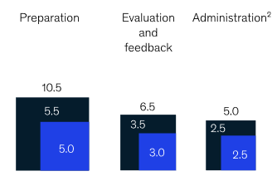

Digitalisierung um Zeit für die Schüler*innen zu gewinnen

Studie McKinsey 2020 => existing technology can help teachers reallocate 20 to 40 percent of their time to activities that support student learning.

